Příloha č. 1 - Technická specifikace

Technická specifikace
Experimentální pracoviště pro testování robotů
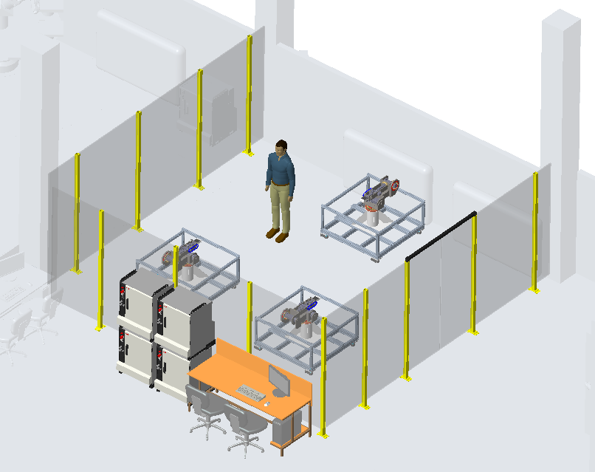
Předmětem plnění jsou níže specifikované části experimentálního pracoviště pro testování robotů. Plnění bude dodáno jako celek, tedy zajištění výroby, pořízení, montáže dílčích částí, navezení do laboratoře a zde instalaci a zprovoznění dodaného vybavení.
Obr. 1 Náhled návrhu testovacího pracoviště experimentálních manipulátorů
Dílčí části pracoviště:
- Rozvodné skříně
- Podstavce a kotvení manipulátorů
- Zabezpečení pracoviště
- Kontrolér pro víceosé řízení modulárních pohonných jednotek
Podrobné specifikace dílčích částí

Rozvodné skříně:
Provedení: Volně stojící oceloplechová rozvodná skříň, napájení 3x400V, 50Hz, přívodní konektor napájení z boku rozvaděče, hlavní vypínač na boku rozvaděče, výstupní silové konektory pro napájení motorů (9 ks) a pro připojení enkoderů motorů (9 ks) na zadní stěně rozvaděče. Konektory pro připojení řídicí sběrnice EtherCAT (2 ks) na boční stěně rozvaděče. E-Stop tlačítko na čelní stěně rozvaděče, brzdné odpory pohonů na zadní straně rozvaděče.
Obsah: 9 ks měničů YukonDrive, včetně síťových filtrů a tlumivek pro každý měnič, dle specifikace v příloze (stávající, nejsou součástí dodávky), jistící a ovládací prvky (stykače pro zapínání měničů prostřednictvím PLC a OP), vnitřní rozvody a svorkovnice. Pro maření kinetické energie při brzdění jednotlivých pohonů, budou součástí dodávky brzdné odpory umístěné pod krytem (napětí 560VDC) na zadní straně rozvaděče. Typ brzdných odporů dle specifikace měničů v příloze zadávací dokumentace veřejné zakázky „05 Specifikace měničů.pdf“. Na čelní stěně rozvaděče bude umístěn dotykový panel pro ovládání měničů a bezpečnostních okruhů, připojený na bezpečnostní PLC umístěné v rozvaděči. Uspořádání jednotlivých prvků instrumentace rozvaděče bude provedeno se zohledněním požadavků na EMC a chlazení jednotlivých měničů a jejich příslušenství dle specifikace měničů v příloze zadávací dokumentace veřejné zakázky „05 Specifikace měničů.pdf“. Příklad uspořádání kontrolérů a jejich příslušenství v rozvaděči je v příloze „06 Základní schéma zapojení rozvaděče.pdf“ zadávací dokumentace veřejné zakázky. Toto uspořádání není závazné a slouží pouze jako podklad pro řešení dodavatele. V každém případě musí být dodrženo dostatečné oddělení a odstínění silových vodičů napájení motorů od vodičů signalizačních.
Specifikace HW bezpečnostního PLC: bezpečnostní dvouprocesorové PLC pro paralelní běh řídicího algoritmu, samostatný vlastní zdroj 24VDC, 4 vstupy pro kvadratické enkodéry, 4 výstupy pro pulzní ovládání servopohonů, 64 digitálních vstupů, 32 digitálních výstupů, 16 bezpečnostních digitálních vstupů, 16 bezpečnostních digitálních výstupů, 4 analogové vstupy (U/I/RTD/TC), 2 analogové výstupy (U/I), možnost připojení na OPC server.
Specifikace SW bezpečnostního PLC: Programové vybavení pro programování bezpečnostního PLC bude společné pro oba rozvaděče, musí umožňovat programování PLC v jazycích ST, LD, FBD a programování bezpečnostních aplikací, dále umožňuje realizaci virtuálního kontroléru pro simulaci na PC včetně simulací interakcí s mechanismem a programové vybavení pro programování operátorského panelu.
Úprava 6ti jednotek: Součástí dodávky bude zajištění doplnění řídicích jednotek nejnižší výkonové řady YukonDrive-1021-ADO o modul pro komunikaci po sběrnici EtherCat.

Rozvodné skříně kontrolérů experimentálních robotů:
Počet kusů: 2
Zařízení musí splňovat alespoň následující kritéria:
Základní technické parametry | Požadované hodnoty = musí alespoň být splněno! | Hodnota parametru nabízeného přístroje
Zajistit doplnění 6-tikontrolérů pohonů viz níže o modul pro komunikaci po EtherCatu *. | Ano | doplní účastník
Bezpečné krytí řídicích jednotek a jejich příslušenství pro připojení a řízení až 9 pohonných jednotek (3 x 3 výkonové řady) | Ano | doplní účastník
Možnost současně a synchronně napájet a řídit všech 9 pohonů a jejich měničů (kontrolérů) YukonDrive v každém rozvaděči | Ano | doplní účastník
Napájení ze 3-fázové zásuvky (25 A pojistka), 3x 400V, 50 Hz | Ano | doplní účastník
Výkonové a signálové kabely se k rozvaděčům připojují prostřednictvím průmyslových konektorů | Ano | doplní účastník
Minimální stupeň krytí rozvodných skříní | IP 30 | doplní účastník
Volně stojící oceloplechová rozvodná skříň | Ano | doplní účastník
Přívodní konektor napájení z boku rozvaděče | Ano | doplní účastník
Hlavní vypínač na boku rozvaděče | Ano | doplní účastník
Výstupní silové konektory pro napájení motorů na zadní stěně rozvaděče | 9 ks | doplní účastník
Konektory pro připojení enkodérů motorů na zadní stěně rozvaděče | 9 ks | doplní účastník
E-Stop tlačítko na čelní stěně rozvaděče | Ano | doplní účastník
Brzdné odpory pohonů umístěné pod krytem (napětí 560 VDC) na zadní straně rozvaděče – Typ brzdných odporů dle specifikace měničů. | Ano | doplní účastník
Zabudování 9 ks měničů YukonDrive, včetně síťových filtrů a tlumivek pro každý měnič (stávající, nejsou součástí dodávky) | Ano | doplní účastník
Jistící a ovládací prvky (stykače pro zapínání měničů prostřednictvím PLC a OP) | Ano | doplní účastník
Návrh, projektová dokumentace a realizace vnitřních rozvodů a svorkovnic | Ano | doplní účastník
Dotykový panel pro ovládání měničů a bezpečnostních okruhů připojený na bezpečnostní PLC na čelní stěně rozvaděče. | Ano | doplní účastník
Minimální velikost dotykového panelu | 12” | doplní účastník
Bezpečnostní okruh pro připojení blokovacího zámku vstupních dveří do pracoviště. | Ano | doplní účastník
Bezpečnostní okruh nouzového zastavení pro E-Stop tlačítka. | Ano | doplní účastník
Vstupy a výstupy technologických karet PLC budou přivedeny na svorkovnici uvnitř rozvaděče a pro jejich připojení na technologii budou ve stěně rozvaděče volné rezervní průchodky. | Ano | doplní účastník
Možnost připojení a ovládání rozvodné skříně z PC | Ano | doplní účastník
SW pro programování bezpečnostních PLC v jazycích SD, LD, FBD | Ano | doplní účastník
SW pro programování operátorského panelu | Ano | doplní účastník
Možnost rozšíření o virtuální kontrolér | Ano | doplní účastník
Doprava do místa instalace | Ano | doplní účastník
Instalace v místě dodání | Ano | doplní účastník
Zapojení a zprovoznění rozvodných skříní | Ano | doplní účastník
Prohlášení CE | Ano | doplní účastník
Dodání kompletní dokumentace – technická zpráva, obvodová schémata, specifikace přístrojů a revizní zpráva | Ano | doplní účastník
Zaškolení obsluhy | Ano | doplní účastník
Údaje doplní dodavatel v souladu s technickými údaji nabízeného výrobku.
* Kontroléry bude potřeba pro úpravu odeslat do výrobního závodu Harmonic Drive do Německa.

Pro realizaci rozvodných skříní bude objednatelem (zadavatelem) dodáno:
- 6x Kontrolér Yukon Drive -1021-ADO BDA-14A-100-HIPER (nutná úprava na EtherCat)
- 6x Kontrolér Yukon Drive -1022-BAO BDA-25A-100-HIPER
- 6x Kontrolér Yukon Drive -1022-BAO BDA-32A-100-HIPER
- 6x Tlumivka pro YukonDrive 1021/31/41 - 1 fázová (1R32.14-UR 1Ph YukonDrive - 1021/31/41)
- 6x EMC set pro YukonDrive 1021/31/41 - 1 fázový (EMC8.2-1Ph-UR YukonDrive - 1021)
- 12x Silový napájecí kabel (APC-01-01-01-P01-1000-01-01-00)
- 12x Signálový kabel (AFC-H-05-01-F02-1000-02-01-00)
- 12x Tlumivka pro YukonDrive 1021/22 - 3 fázová (LR34.4-UR 3Ph YukonDrive - 1021/22)
- 12x EMC set pro YukonDrive 1021/22 - 3 fázový (EMC5.2-3Ph-UR Yukon Drive- 1021/22/32)
- 6x Silový napájecí kabel (APC-01-02-01-P02-1000-01-01-00)
- 6x Signálový kabel (AFC-H-07-01-F02-1000-02-01-00)

Ke každé rozvodné skříni budou připojovány a synchronně řízeny tyto pohony:
- 3x BDA-14A-100-HFUC-BL-Y1-MGH-B
- 3x BDA-25A-100-HFUC-AV-Y1-MGH-B
- 3x BDA-32A-100-HFUC-AW-L1-MGH-B

Podrobné technické specifikace pohonů jsou dostupné na: https://harmonicdrive.de/en/downloads?tx_solr%5Bfilter%5D%5B0%5D=product%3ABDA
Podrobné technické specifikace řídicích jednotek pohonů jsou dostupné na: https://harmonicdrive.de/en/downloads?tx_solr%5Bfilter%5D%5B0%5D=product%3AYukonDrive

ČASOVÝ HARMONOGRAM pro realizaci rozvaděčů:
Nabytí účinnosti smlouvy = X
Realizační dokumentace = X + 56 dnů
Dodávka HW = X + 84 dnů
Montáž = X + 98 dnů
Předání celého Plnění = X + 112 dnů

Podstavce a kotvení manipulátorů:
Realizovat a dodat podstavce a prostředky pro jejich kotvení dle dodaného 3D modelu (příloha zadávací dokumentace veřejné zakázky „07 3D model podstavce.stp“) a orientačního soupisu položek (zadávací dokumentace veřejné zakázky „08 Soupis položek podstavce.pdf“).
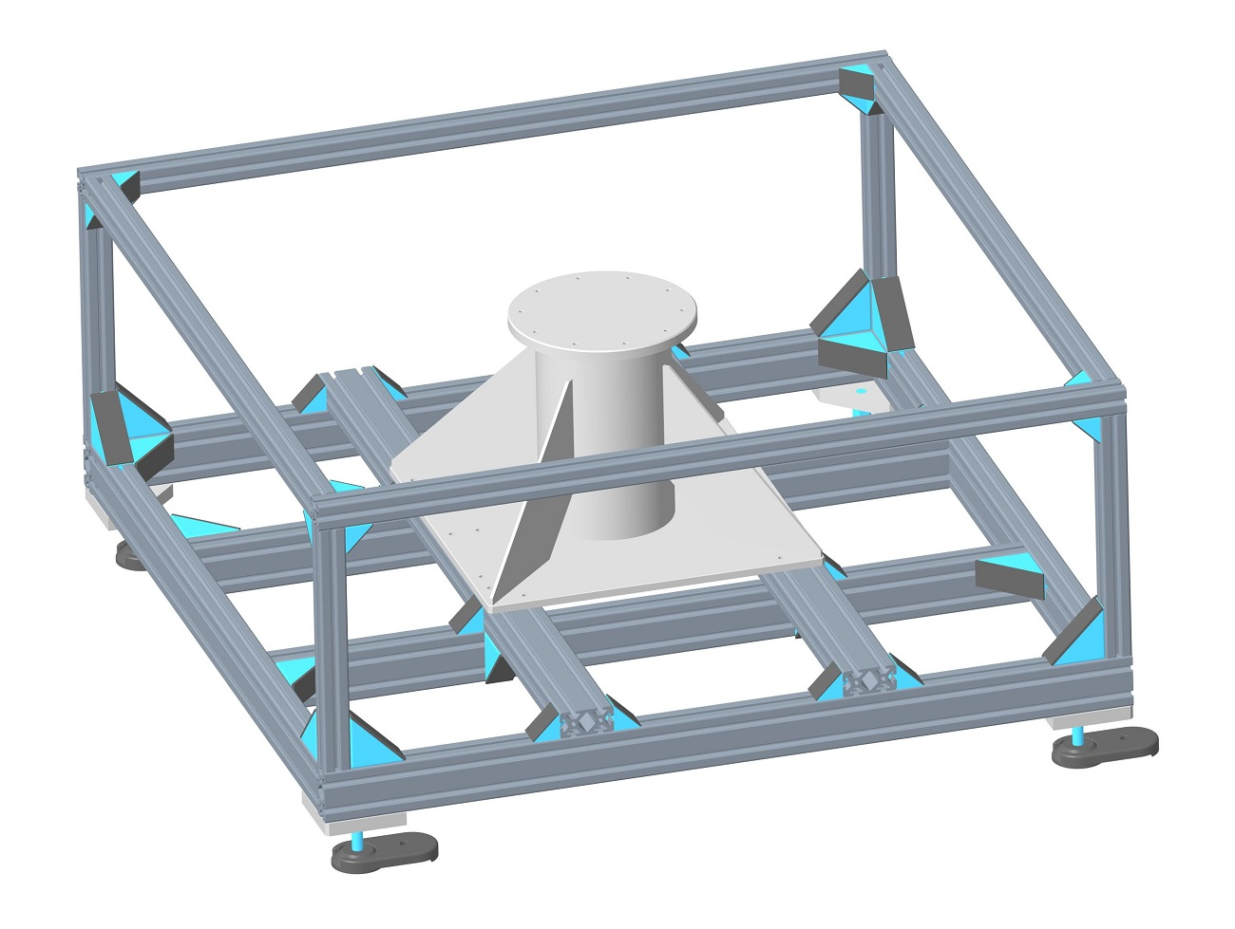
Obr. 2 Náhled návrhu podstavce experimentálního manipulátoru

Podstavce robotů:
Výrobce hliníkových profilů: doplní účastník
Počet kusů: 3

Podstavce musí splňovat alespoň následující kritéria:
Základní technické parametry | Požadované hodnoty = musí alespoň být splněno! | Hodnota parametrů nabízeného přístroje
Nosnost podstavce | min. 200 kg | doplní účastník
Použití hliníkových profilů kompatibilních se systémem ITEM | Ano | doplní účastník
Realizovat podstavce dle dodaného 3D modelu (příloha č. 5 zadávací dokumentace veřejné zakázky) | Ano | doplní účastník
Nosný svařenec opatřit otěruvzdorným nátěrem/nástřikem | Ano | doplní účastník
Doprava do místa dodání | Ano | doplní účastník
Instalace v místě dodání | Ano | doplní účastník
Údaje doplní dodavatel v souladu s technickými údaji nabízeného výrobku.

Zabezpečení pracoviště:
Pořídit, dodat a namontovat oplocení dle 3D modelem zadané prostorové dispozice pracoviště. Pro vymezení bezpečného testovacího prostoru plánovaných modulárních manipulátorů z pořízených pohonných jednotek bude potřeba cca 18m oplocení, vstupní dveře s bezpečnostním přístupovým zámkem napojeným na bezpečnostní okruh pracoviště, 3 ks nouzových stop tlačítek, 2 ks bezpečnostních PLC a potřebné kabeláže.
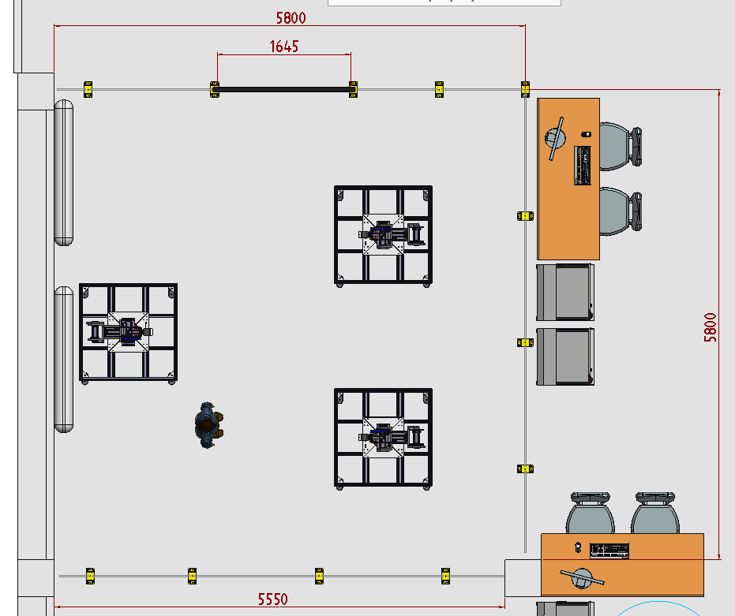
Obr. 3 Půdorys pracoviště se základními rozměry jeho oplocení

Zabezpečení experimentálního robotizovaného pracoviště
Výrobce oplocení: doplní účastník
Výrobce bezpečnostního zámku: doplní účastník
Výrobce stop tlačítek: doplní účastník

Bezpečnostní prvky musí splňovat alespoň následující kritéria:
Základní technické parametry | Požadované hodnoty = musí alespoň být splněno! | Hodnota parametru nabízeného přístroje
Zabezpečení prostoru dle schématu níže | Ano | doplní účastník
Oplocení pracoviště s certifikátem deformační energie | 1,5 kJ | doplní účastník
Min. šířka vstupu do pracoviště | 1600 mm | doplní účastník
Bezpečnostní zámek pro vstup do pracoviště kategorie PL e (24 VDC, 5000 N) | 1 ks | doplní účastník
Realizace kabeláže k propojení bezpečnostního zámku s kontroléry robotů | Ano | doplní účastník
Min. počet samostatných STOP tlačítek | 3 | doplní účastník
Realizace kabeláže k propojení STOP tlačítek s kontroléry robotů | Ano | doplní účastník
Doprava do místa dodání | Ano | doplní účastník
Instalace v místě dodání | Ano | doplní účastník
Zapojení bezpečnostních prvků v místě dodání | Ano | doplní účastník
Předání související dokumentace | Ano | doplní účastník
Údaje doplní dodavatel v souladu s technickými údaji nabízeného výrobku.

Kontrolér pro víceosé řízení modulárních pohonných jednotek:
Kontrolér pro víceosé řízení (nadřazený ŘS pro rozvaděče)
Výrobce výpočetní jednotky: doplní účastník
Typ komunikační karty EtherCat Master: doplní účastník
Počet kusů: 1

Zařízení musí splňovat alespoň následující kritéria:
Základní technické parametry | Požadované hodnoty = musí alespoň být splněno! | Hodnota parametru nabízeného přístroje
Potřebné HW vybavení pro propojení s rozvodnými skříněmi dle specifikace viz dílčí část A) – karta sběrnice EtherCat pro řízení pohonů. | Ano | doplní účastník
Potřebné HW vybavení pro propojení s rozvodnými skříněmi dle specifikace viz dílčí část A) – karta dig. I/O pro ovládání kontrolérů. | Ano | doplní účastník
Potřebné HW vybavení pro propojení s rozvodnými skříněmi dle specifikace viz dílčí část A) – bezpečnostní I/O pro připojení do bezpečnostních okruhů. | Ano | doplní účastník
Potřebné HW vybavení pro propojení s rozvodnými skříněmi dle specifikace viz dílčí část A) – karta sběrnice Profinet. | Ano | doplní účastník
Operační systém | MS Windows 10 Professional | doplní účastník
Min. počet jader procesoru * | 10 | doplní účastník
Min. výpočetní výkon procesoru dle PassMark | 50 000 | doplní účastník
Min. velikost operační paměti | 32 GB | doplní účastník
Velikost monitoru | 27” | doplní účastník
Rozlišení monitoru | 2560 × 1440 | doplní účastník
Podpora CUDA výpočtů | Ano | doplní účastník
Doprava do místa dodání | Ano | doplní účastník
Instalace v místě dodání – propojení s rozvodnými skříněmi | Ano | doplní účastník
Údaje doplní dodavatel v souladu s technickými údaji nabízeného výrobku.
* Pro řídicí aplikaci bude využito paralelizace výpočetních operací, kdy předpokládáme řízení až 9 nezávislých pohybových os a nadřazené řídicí aplikace pro koordinaci pohybů mechanismu v reálném čase. Pro každý z těchto procesů bude použito samostatné vlákno a jádro procesoru, tedy min. 10 jader.

